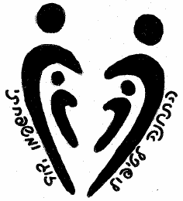
התחנה לטיפול זוגי ומשפחתי

קבוצה לסבים וסבתות
שילדיהם מתגרשים
מתמודדים עם הגירושים של ילדכם, התמיכה בהם, הקושי שלכם והטיפול הנדרש בנכדים לאור המצב החדש.. אתם לא לבד!
בימים אלו התחנה לטיפול זוגי ומשפחתי פותחת קבוצה שתעסוק בסוגיות הקשורות להתמודדות והסתגלות לגירושין במבט רב דורי.
הקבוצה מיועדת לסבים וסבתות שילדיהם התגרשו או נמצאים בתהליך גירושים. הקבוצה תיפתח בחודש פברואר 2020 בשעות הערב.
הקבוצה תפעל לאורך 12 מפגשים בני שעה וחצי.
המפגשים בתשלום, יתקיימו בבניין המועצה האזורית עמק חפר.

הרשמה ופרטים בתחנה לטיפול זוגי משפחתי עמק חפר
בטלפון- 09-8981621
מנחות הקבוצה:
גב' רותי בן ציון שכטר, עו"ס ומטפלת זוגית, משפחתית ומינית 054-4805374
ד"ר נורית גפני, פסיכותרפיסטית- מטפלת בהבעה ויצירה 054-4949266

